
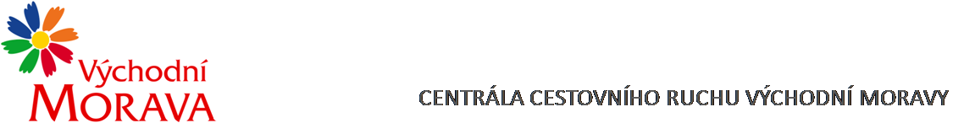

NAŠE ZNAČKA: CCR132_2025-3c
Dodavatel:

EuroAWK, spol. s r.o.
Bajkalská 19B
821 01 Bratislava, Slovenská republika
IČO: 358 08 683

VYŘIZUJE: Veronika Skaunicová, DiS.
TEL.: XXXXXXXXXXXXXXXXXX
E-MAIL: XXXXXXXXXXXXXXXXXX
ZLÍN DNE: 5.11. 2025

Objednávka č. CCR132_2025-3c

Objednáváme u Vás podle platných zákonných směrnic o odběru, dodávce zboží a službách následující:

- Prezentace Východní Moravy na billboardových a citylightových plochách (panelech) na území Slovenské republiky pro marketingovou kampaň „Východní Morava“, zaměřenou na podporu příjezdového cestovního ruchu ze Slovenska do Zlínského kraje

Specifikace plnění:
Billboardy velikost 5,1 x 2,4 m; viditelný rozměr 5,04 x 2,38 m
č. kampaně: 2502608 počet: 100 ks 11.000,- Eur
tisk plakátů 1.890,- Eur
termín plnění: 1. – 31.12. 2025

Citylighty (CLV) velikost 185 x 1,75 m; viditelný rozměr 1,14 x 1,7 m
č. kampaně: 2551766 počet: 32 ks 3.200,- Eur
tisk plakátů 224,- Eur
termín plnění: 9. – 22.12. 2025

Dodavatel zajistí kompletní pronájem, tisk, instalaci a údržbu reklamních ploch dle podkladů poskytnutých objednatelem.
Grafické podklady budou dodány objednatelem v požadovaných formátech a termínech po dohodě s dodavatelem.

Dohodnutá cena celkem: 16.314,- EUR

Termín plnění: prosinec 2025

Fakturační údaje: Centrála cestovního ruchu Východní Moravy, o.p.s.
J. A. Bati 5520, 761 90 Zlín
IČO: 277 44 485
Splatnost faktury: 30 dnů
Bankovní spojení: Česká spořitelna, a.s.
Číslo účtu: XXXXXXXXXXXXXXXXXX
Nejsme plátci DPH.
Fakturace u každé jednotlivé aktivity bude zvlášť.

S pozdravem

……………………………………………….
Mgr. Zuzana Vojtová
ředitelka

